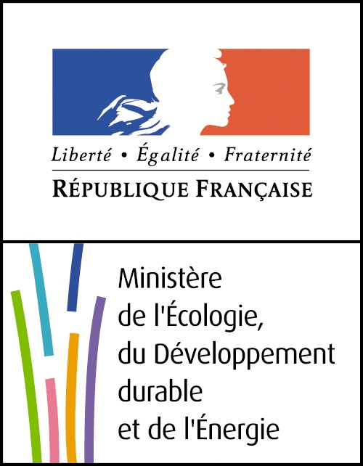

Motifs de la décision

Projet de décret relatif à la gestion des déchets de pneumatiques

Dans le cadre de la consultation du public sur le projet de décret susmentionné, menée par voie électronique sur le site internet du ministère en charge du développement durable (http://www.consultations-publiques.developpement-durable.gouv.fr/) du 17 mars 2014 au 8 avril 2014 inclus, 12 observations ont été déposées.
Les services du ministère ont bien examiné et pris en compte les observations formulées dans le cadre de cette consultation. Sur les 12 avis reçus, deux commentaires indiquaient que la réforme était utile, les autres ont porté les points suivants :
- L’existence de conditions particulières pour la filière des pneumatiques : un répondant a demandé pourquoi cette filière bénéficiait de conditions particulières alors qu’elle ne respectait apparemment pas la hiérarchie des modes de traitements des déchets.

Motifs de la décision : la hiérarchie des modes de traitement issue de la directive n° 2008/98/CE du 19/11/08 relative aux déchets et abrogeant certaines directives a justement été introduite dans le projet de décret de manière à être mieux prise en compte par la filière.
- Extension du dispositif à tous les pneumatiques : un répondant demande l’extension du périmètre de la filière aux pneumatiques de cycles. Un répondant demande l’extension du périmètre de la filière à tous les types pneumatiques (cycles, poussettes, tondeuses…).

Motifs de la décision : la filière concerne bien tous les pneumatiques, à l’exception de ceux ayant équipé des cycles. En effet l’élargissement de la filière à ce type de pneumatiques pose certains problèmes d’ordre pratique (circuits de distribution plus diffus, producteurs différents, matériels de collecte peu adaptés…), mais des réflexions seront lancées pour étudier les solutions de gestion de la fin de vie de ces produits.
- La suppression de la mention de l’ensilage en tant que voie de valorisation : deux répondants ont demandé que soient prévues des dispositions transitoires concernant les stocks de pneumatiques utilisés dans le cadre de l’ensilage - et concernant les agriculteurs qui les utilisent -, et s’opposent à la suppression de la mention de l’ensilage en tant que voie de valorisation possible.

Motifs de la décision : les voies de valorisation ne sont plus explicitement mentionnées dans le projet de décret, contrairement au décret initial, pour donner la priorité à la hiérarchie des modes de traitement des déchets dans le cadre général du décret et à un encadrement plus précis des différentes voies de valorisation par arrêté. L’ensilage n’est pas supprimé en tant que tel. Il est rappelé que, comme à ce jour, les agriculteurs qui se sont servis des déchets de pneumatiques et les ont valorisés en ensilage restent responsables de leur valorisation définitive.
- La définition du déchet de pneumatique : deux répondants ont demandé que la définition d’un déchet de pneumatique soit modifiée et qu’elle ne concerne que des pneumatiques entiers.
Motifs de la décision : cette définition, même si elle correspond globalement à la réalité de la collecte, est trop restrictive sur le principe.

- La définition des détenteurs qui peuvent être collectés : deux répondants ont demandé que soit précisé explicitement que les installations de gestion de déchets pouvaient être considérées comme des détenteurs de déchets de pneumatiques à collecter.
Motifs de la décision : les installations de gestion de déchets, dès lors qu’elles correspondent à la définition prévue par l’article R543-138 du code de l’environnement, peuvent être considérées comme détenteurs de déchets de pneumatiques.

- La hiérarchie des modes de traitement : deux répondants ont demandé l’ajout de la possibilité de faire éliminer les déchets de pneumatiques en stockage définitif.
Motifs de la décision : l’élimination n’est pas prévue dans la hiérarchie des modes de traitement des déchets de pneumatiques car, d’une part, il existe une interdiction de mise en décharge (stockage définitif) depuis 1999, et, d’autre part, compte tenu du pouvoir calorifique des pneumatiques, l’incinération sans récupération d’énergie ne paraît pas pertinente.

Le projet de décret a été modifié dans sa présentation et sa formulation pour être plus compréhensif et plus lisible.
Deux dispositions ont été retirées comme étant non conformes à la loi, après examen du projet de texte en Conseil d’Etat : il s’agit de celle prévoyant l’information en pied de facture concernant la prise en charge de la fin de vie du pneumatique, et de celle indiquant la possibilité de demander exceptionnellement aux producteurs de dépasser le volume de leurs obligations de collecte.

